Университет ИТМО

Лабораторная работа № 2

по дисциплине «Встроенные системы»

Студент:

P3410 Нгу Фыонг Ань

Преподаватель:

Санкт-Петербург

2020 г.

**Цель работы** – освоение работы с таймерами микроконтроллера в режиме ШИМ.

**ПОРЯДОК ВЫПОЛНЕНИЯ ЛАБОРАТОРНОЙ РАБОТЫ**

1. Изучите структуру стенда SDK 1.1M;
2. Скачать репозиторий с проектом по ссылке - https://github.com/lmtspbru/SDK_cLAB;
3. Открыть проект в STM32CubeIDE;
4. Произвести настройку векторов прерываний и компоновщика;
5. Написать программу с помощью фреймовка HAL, работающую с таймером из номера варианта. Программа должна реализовывать генерацию периодического сигнала с заданной частотой и скважностью. Генерируемый периодический сигнал необходимо выводить в трассировочный график.

Дополнительно:

* 1. Генерация периодического сигнала должна происходить с помощью аппаратных возможностей контроллера, а именно на основе таймера в PWM режиме. Для этого стоит рассмотреть настройку таймера в PWM режиме и функцию HAL HAL_TIM_PWM_Start_IT. Обратным вызовом функции будет являться функции HAL_TIM_PWM_PulseFinishedCallback.

1. Собрать проект в Debug режиме;
2. Загрузить сгенерированный бинарный файл на ITMO.cLAB для проверки правильности выполнения задания.
3. По итогам работы написать и защитить отчет. Отчет должен содержать описание теоретической и практической частей, а также основной код программы. В процессе защиты работы требуется демонстрация реализованного функционала, поэтому .bin файл для загрузки на ITMO.cLAB должен быть готов к началу сдачи.

|  |  |  |  |
| --- | --- | --- | --- |
| **№ Варианта** | **Задание** | | |
| Таймер | Частота (Гц) | Скважность (%) |
| 2 | TIM5 | 200 | 20 |

Генерация периодического сигнала: T = 1/f = 1000/200 = 5 ms

Ширина импульса: Tw = T * S = 5 * 20% = 1 ms

1. **Исходный код**

**int** **main**(**void**)

{

/* USER CODE BEGIN 1 */

/* USER CODE END 1 */

/* MCU Configuration--------------------------------------------------------*/

/* Reset of all peripherals, Initializes the Flash interface and the Systick. */

HAL_Init();

/* USER CODE BEGIN Init */

/* USER CODE END Init */

/* Configure the system clock */

SystemClock_Config();

/* USER CODE BEGIN SysInit */

/* USER CODE END SysInit */

/* Initialize all configured peripherals */

MX_GPIO_Init();

MX_IWDG_Init();

MX_I2C1_Init();

MX_UART4_Init();

MX_UART5_Init();

MX_USART1_UART_Init();

MX_USART2_UART_Init();

MX_USART3_UART_Init();

MX_USART6_UART_Init();

MX_I2C2_Init();

MX_I2C3_Init();

MX_TIM2_Init();

MX_TIM9_Init();

MX_TIM5_Init();

/* USER CODE BEGIN 2 */

/* Do not remove this code below */

MX_TRACE_Init();

SDK_TRACE_Start();

HAL_TIM_Base_Start_IT(&htim5);

HAL_TIM_PWM_Start_IT(&htim5, TIM_CHANNEL_1);

i2c_detect();

HAL_TIM_PWM_Stop_IT(&htim5, TIM_CHANNEL_1);

/* Place your code before here */

/* Do not remove this code below */

SDK_TRACE_Stop();

/* Do not remove this code from above */

/* Place your code before here */

/* Do not remove this code below */

SDK_TRACE_Stop();

/* Do not remove this code from above */

/* USER CODE END 2 */

/* Infinite loop */

/* USER CODE BEGIN WHILE */

**while** (1)

{

/* USER CODE END WHILE */

/* USER CODE BEGIN 3 */

}

/* USER CODE END 3 */

}

/* TIM5 init function */

**void** **MX_TIM5_Init**(**void**)

{

TIM_ClockConfigTypeDef sClockSourceConfig = {0};

TIM_MasterConfigTypeDef sMasterConfig = {0};

TIM_OC_InitTypeDef sConfigOC = {0};

htim5.Instance = TIM5;

htim5.Init.Prescaler = 8399;

htim5.Init.CounterMode = TIM_COUNTERMODE_UP;

//period

htim5.Init.Period = 50;

htim5.Init.ClockDivision = TIM_CLOCKDIVISION_DIV1;

htim5.Init.AutoReloadPreload = TIM_AUTORELOAD_PRELOAD_DISABLE;

**if** (HAL_TIM_Base_Init(&htim5) != *HAL_OK*)

{

Error_Handler();

}

sClockSourceConfig.ClockSource = TIM_CLOCKSOURCE_INTERNAL;

**if** (HAL_TIM_ConfigClockSource(&htim5, &sClockSourceConfig) != *HAL_OK*)

{

Error_Handler();

}

**if** (HAL_TIM_PWM_Init(&htim5) != *HAL_OK*)

{

Error_Handler();

}

sMasterConfig.MasterOutputTrigger = TIM_TRGO_RESET;

sMasterConfig.MasterSlaveMode = TIM_MASTERSLAVEMODE_DISABLE;

**if** (HAL_TIMEx_MasterConfigSynchronization(&htim5, &sMasterConfig) != *HAL_OK*)

{

Error_Handler();

}

sConfigOC.OCMode = TIM_OCMODE_PWM1;

//Duty cycle

sConfigOC.Pulse = 10;

sConfigOC.OCPolarity = TIM_OCPOLARITY_HIGH;

sConfigOC.OCFastMode = TIM_OCFAST_DISABLE;

**if** (HAL_TIM_PWM_ConfigChannel(&htim5, &sConfigOC, TIM_CHANNEL_1) != *HAL_OK*)

{

Error_Handler();

}

}

1. **Результат**

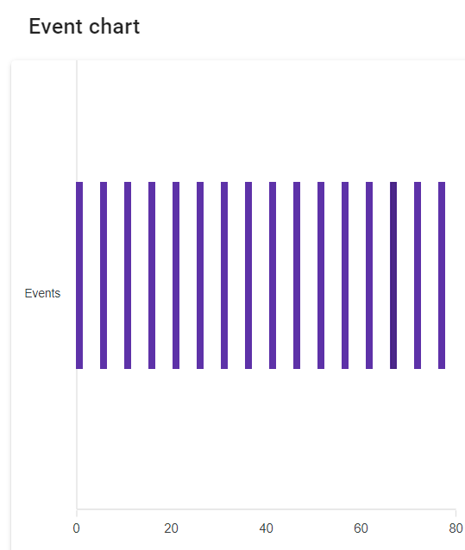

1. **Вывод**

Во время работы в лаборатории я ознакомилась с освоением работы с таймерами микроконтроллера в режиме ШИМ.